Flex+Spring+Hibernate 整合的方式有多种，本文是利用flex builder插件，将flex与javaEE服务器端整合到一个工程里面，以便程序员可以在一个IDE里完成开发。
大致配置流程：

新建flex工程→添加Spring特性→添加Hibernate特性→添加Web Project特性→部署

①：新建flex工程
选择“File→New→Flex Project”新建Flex工程，如图所示：
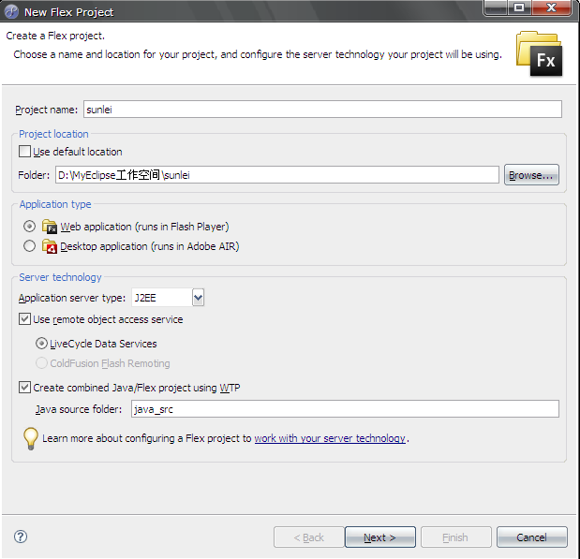

服务器类型选择“J2EE”，将“Use remote object access service”和“LiveCycle Data Service”选中，当然我们使用的是blazeds而非收费的LCDS。
选中“Create combined Java/Flex project using WTP”，表示要建立flex与javaEE的混合项目，“Java source folder”就是java源代码要存放的目录，这里是“java_src”。
点击“Next”：
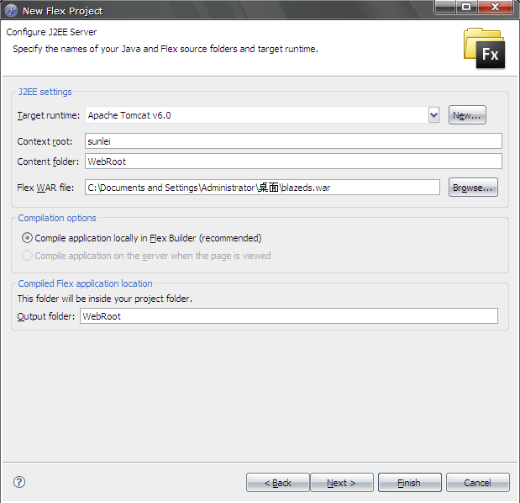

说明：
Target runtime ：指定发布到哪个服务器下，若无则新建

Content root ：对应最终部署到tomcat中项目的目录（如“[tomcat]/webapps/mashup”），一般填写项目名称就行了。

Content folder：实际开发时在工作空间里web工程的根目录，部署时Eclipse会将此目录下的所有文件复制到上面设置的Content root下

Flex WAR file ：设置 blazeds.war路径。Eclipse会自动为你的工程添加web.xml、Services-Config.xml等配置文件，添加flex与java通信所依赖的包到lib下，并且修改flex编译命令，将Services-Config.xml服务配置文件编译进swf文件。

Output folder ：指的是 Flex 编译后的 swf 和 html 等文件存放的路径，这里改为了WebRoot，意思是发布到根目录就可以了。当然你可以根据你的需要和习惯自行设置其他的路径。
点击下一步，采用默认的配置就可以，点击完成，该工程就建立完成。下图为该工
程的目录结构：
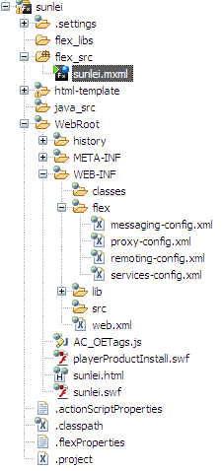
查看Flex Compiler属性能看到已经添加了编译参数，指明services-config文件的位置：
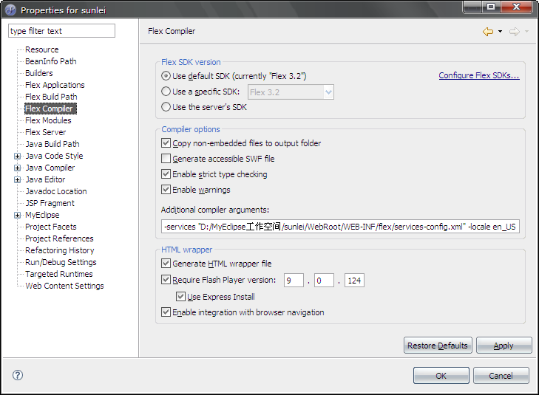
②：添加Spring特性
项目右键 → MyEclipse → Add Spring Capabilities：
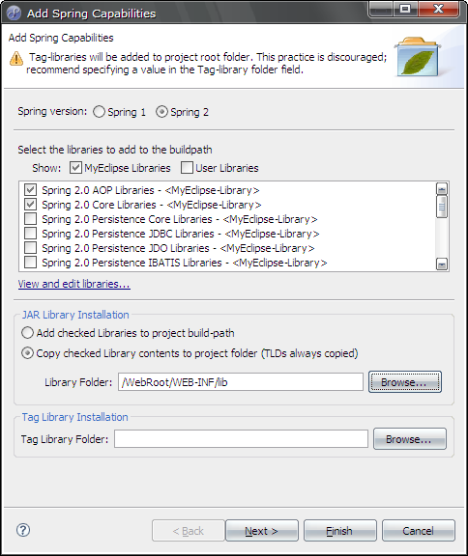
选择必要的jar包，并且选中，将jar包添加进工程的lib中。这里要提及一点的是，Hibernate与Spring所依赖的jar包有冲突，启动tomcat时会报“Exception sending context initialized event to listener instance of class org.springframework.web.context.ContentLoaderListener”，解决办法是删除掉“asm-2.2.3.jar”。最好通过将所有依赖的jar包复制到webRoot中的lib目录下后，再对其进行调整，若直接修改[tomcat]/[project name]/WEB-INF/lib中的文件，则每次部署都要重新操作一次，相当麻烦。

“Next”→ “Finish”完成Spring特性的添加。
③：添加Hibernate特性
首先添加一个Database Driver，对数据库进行配置，这个Database Driver等下要用到。
切换到MyEclipse database explorer视图，在DB Browser中右键 → New：
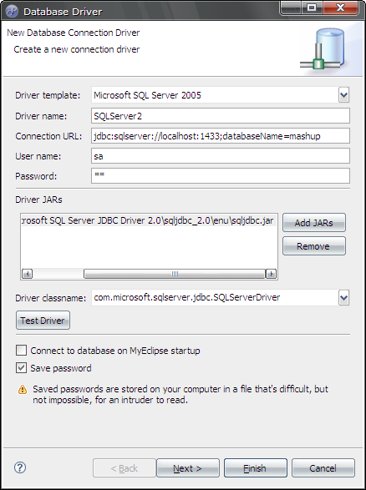

此处的设置很简单，就不多说了。

回到MyEclipse Java Enterprise视图，项目名称右键 → Myeclipse → Add Hibernate Capabilities：
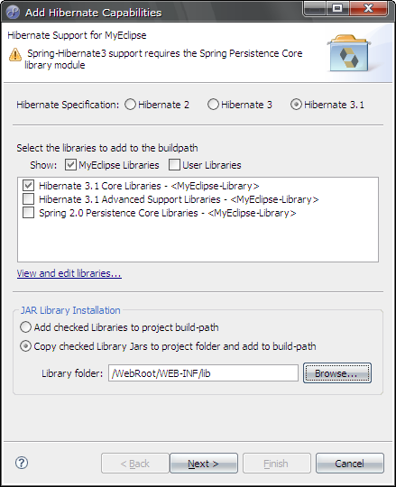
选中相关jar包，选中，next：
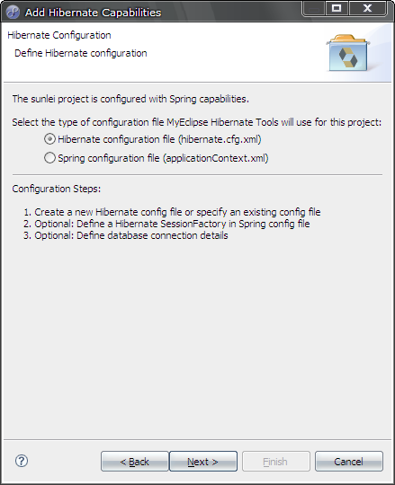
这一步选择，让Eclipse为我们生成hibernate.hbm.xml配置文件，Next：
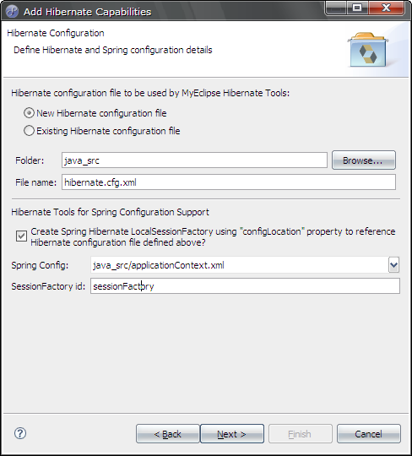
选中，这样Eclipse会在ApplicationContext.xml配置文件中添加LocalSessionFactory Bean。Next：
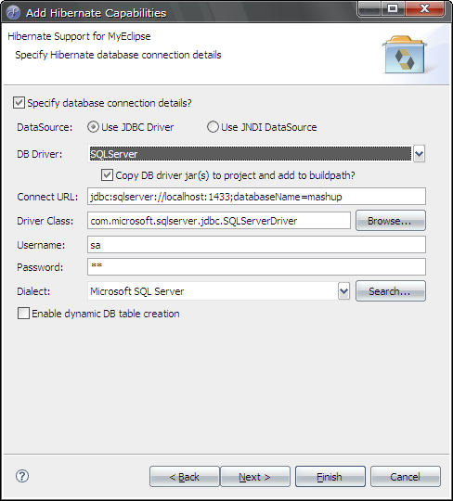
在DB Driver中选择之前添加的DB Connection Driver，
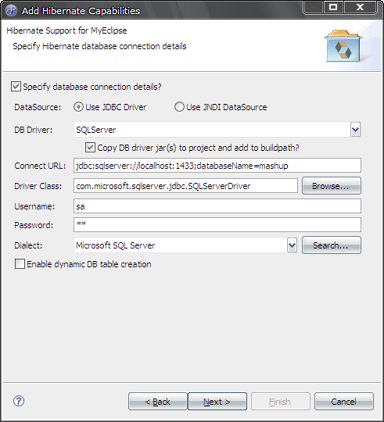
在DB Driver中选择刚刚新添加的DB Connection Driver，“Next”：
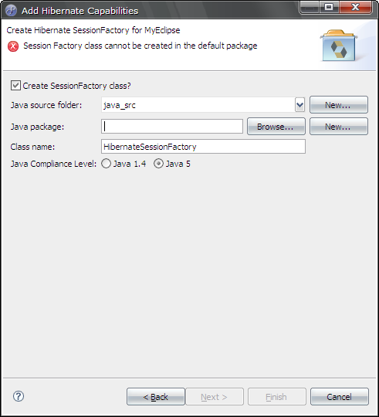

这里是让你选择是否让Eclipse为你生成HibernateSessionFactory工具类，可以不选择，不过生成也没关系，看看源代码，学习下怎么管理session也可以…...“Finish”！

④：添加Web Project Capabilities：
项目右键 → MyEclipse → Add Web Project Capabilities：
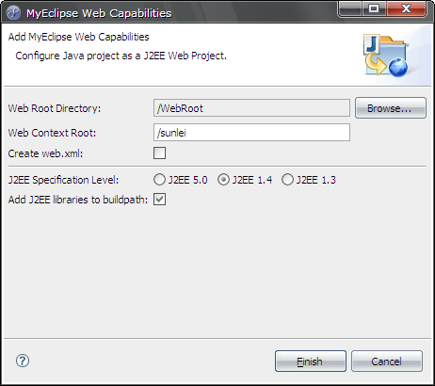

注意将Create web.xml的选项去掉，不然会覆盖当前由Blazeds提供的web.xml。
如此我们的项目就变成了web project，可以部署其到Tomcat容器中。

至此，基本配置完成，但是为了让flex与spring可以通信还需要额外的几个步骤：
- 下载flex-spring.zip：http://coenraets.org/downloads/flex-spring.zip
- 部署SpringFactory。将flex-spring.zip中src目录下的flex包复制到我们工程的src目录下。
- 配置web.xml。将Spring和表示层框架整合只需要配置Contextparam（指明去哪儿找applicationContext.xml文件）和一个监听器<listener>就可以了。配置如下：
3.1 在<context-param>节点下添加：
<param-name>contextConfigLocation</param-name>
<!-- 本例中applicationContext.xml是放在类路径下面的 -->
<param-value>classpath:applicationContext.xml</param-value>
添加listener节点：
<listener>
<listener-class>org.springframework.web.context.ContextLoaderListener/>
</listener>
4. 声明SpringFactory。在services-config这个根结点下面添加一个factories节点，配置如下：
<services-config>
<factories>
<factory id="spring" class="flex.samples.factories.SpringFactory"/>
</factories>
………
</service-config>
这个工厂的id自己取名字，class对应我们第二步骤部署的SpringFactory。
5. 添加destination.在remoting-config.xml中添加一个destination节点：
<!-- 这个destination的id自己取，建议和source一样 -->
<destination id="userService">
<properties>
<!-- 工厂对应第五步骤你自己取的工厂名字 -->
<factory>spring</factory>
<!-- 这个source对应spring的bean的id -->
<source>userService</source>
</properties>
</destination>
这样，在flex端声明一个RemoteObject：
<!-- RemoteObject的id自己取，destination对应之前配置destination的id -->
<mx:RemoteObject id="userService" destination="userService" />
就可以使用在Spring中声明过的bean了，但是要完成flex与java对象的映射，还需要为每个要用到的java端的实体类在flex端用AS写一个相对应的映射实体。

